附件

2016年全国职业院校技能大赛
竞赛项目方案申报书

赛项名称： 汽车营销
赛项组别： 中职组■ 高职组□
专业大类： 交通运输类
方案设计专家组组长： 赵丽丽
专家组组长手机： 13701204741

方案申报单位（盖章）： 中国汽车工程学会
方案申报负责人： 周强
联系手机： 13020045885
邮箱号码： zq@sae-china.org
通讯地址：北京市西城区莲花池东路102号天莲大厦十层1001室
邮政编码： 100055
申报日期： 2015年8月21 日
2016年全国职业院校技能大赛
竞赛项目方案
一、赛项名称
（一）赛项名称
汽车营销
（二）压题彩照
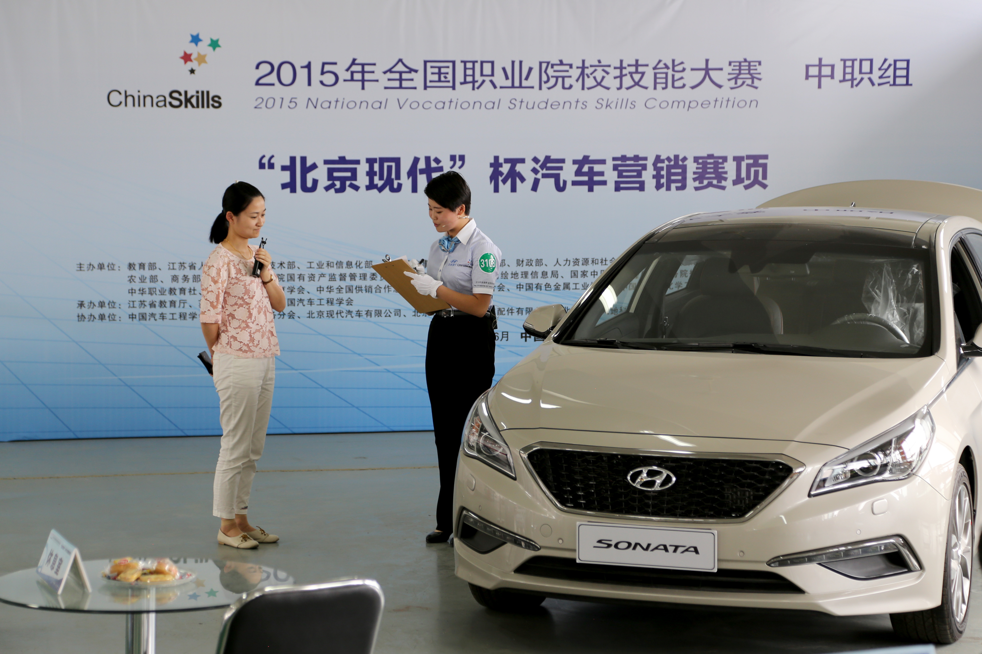

（三）赛项归属产业类型
汽车制造业、批发和零售业
（四）赛项归属专业大类
08 交通运输类：082800，汽车整车与配件营销

二、赛项申报专家组
姓名 | 单位 | 专业 | 职务/职称 | 年龄 | 手机号码 | 邮箱
赵丽丽 | 中国汽车工程学会汽车应用与服务分会 | 秘书长 | 高工 | 52 | 13701204741 | zll@sae-china.org
浦维达 | 上海国际汽车城人才培训学院 | 院长 | 研高工 | 60 | 13916717171 | puweida@126.com
丁 汎 | 上海宝钢住商汽车贸易有限公司 | 高级  总监 | 高工 | 47 | 13701635993 | dingfan2009@163.com
申荣卫 | 天津职业技术师范大学 | 系主任 | 教授 | 43 | 13672013098 | 463243836@qq.com
王泽生 | 长春汽车工业高等专科学校汽车营销学院 | 院长 | 教授 | 50 | 13756981881 | Wzs1807@126.com
王福忠 | 山东交通职业学院科研处 | 处长 | 教授 | 50 | 13791638069 | wfz_001@163.com
刘学明 | 邢台职业技术学院 | 教研室主任 | 副教授 | 39 | 13031905417 | 921105202@qq.com
简玉麟 | 武汉市交通学校 | 校长 | 高讲 | 52 | 13971655676 | jyl0128@126.com
郑超文 | 广西交通技师学院 | 院长  助理 | 高讲 | 46 | 13077712692 | Zcw69@126.com
三、赛项目的
（一）主动服务汽车后市场拓展与产业升级
2014年我国汽车销量达2319.2万辆，汽车保有量超过1.5亿辆。与此同时，汽车授权经销商突破9万家，新车交易市场或园区600余家，二手车交易市场800余家，机动车维修业户44万家。预计2015年汽车后市场产值或超7000亿。尽管如此，和发达国家相比，我国汽车后市场的拓展空间还极其广阔，新的服务领域和模式将层出不穷。与此同时，作为汽车产业链中最大的利润增长点，汽车后市场服务水平和质量的提升是影响汽车产业整体内涵提升的重要因素，也因此产生了对高素质技术技能人才的迫切需求。赛项规划与设计必须与产业拓展与升级同步，方能正确引领专业改革，为行业培养适用人才。
（二）促进汽车营销类专业创新发展
从汽车后市场拓展与产业升级的需求看，教育部现行专业目录尚有很大的局限性，而且根据我们调研，实际教学层面课程更为狭窄，除了新车销售、服务接待等少数课程，其余课程或者没有开设，或者开设了也保证不了教学质量。这就要求我们在进行赛项规划与设计时，必须勇于打破常规，充分利用这个“第一平台”促进职业院校汽车营销类专业创新发展。在2015年中职汽车营销赛项的设计中，我们大胆尝试，增设了配件管理子赛项，从最终效果看，已经起到了显著的专业引领和促进教学改革的作用。大批优秀中职学校开始关注配件营销这一短板，纷纷增设相应课程。
（三）助推相关专业毕业生创新创业
近年来，企业越来越注重员工的综合素养，而中央“大众创业，万众创新”的号令，更需要职业院校培养更多有市场意识和服务理念的创新创业人才。我们早在2006年，就提倡职业院校开设汽车营销类专业或课程，而且应该将这些课程覆盖到所有汽车类专业，目的就是为了培养学生的综合素养，特别是市场意识和服务理念。由此出发，我们在进行赛项规划与设计时，一定要更加强化这一点，以帮助更多的职校毕业生实现人生梦想。
四、赛项设计原则
（一）严格遵守大赛制度汇编各项制度要求，坚持公开、公平、公正；
（二）赛项关联职业岗位面广、人才需求量大、职业院校开设专业点多；
（三）竞赛内容对应相关职业岗位或岗位群、体现核心能力、涵盖丰富的专业知识与专业技能点；充分体现中高职的差异与衔接。
（四）竞赛平台成熟，选择相对先进、通用性强、社会保有量高的设备与软件。
五、赛项方案的特色与创新点
（一）竞赛内容选择
响应教育部做好2016-2020年大赛五年规划的号召，我们在本赛项的设计上，着眼五年，提出了“2+X”的规划思路，即五年中每年本赛项均由三个子赛项构成，其中前两个子赛项相对固定，而第三个子赛项则根据行业企业需求热点设置，每年或每两年调整一次。
相对固定的两个子赛项为汽车营销基本能力测试和服务接待综合能力模拟，设置原因是这两个子赛项所考察的均是中职营销专业毕业生应具备的通用核心能力，只是在具体内容和比赛形式上持续优化。第三个子赛项拟在配件管理、二手车交易、保险理赔、电子商务等方向上选择。考虑到竞赛内容的相对稳定性，2016年第三个子赛项延续2015年内容，仍然为配件管理综合能力模拟，只是在具体内容上进行优化。
“2+X”内容设计既体现了中高职的差异与衔接，又提升了赛项拉动教改、引领专业的风向标作用，可以有效改善比赛内容长期不变带来的机械性和单调性，使更多优秀院校、选手可以脱颖而出，使大多数学生都可从比赛中获益。
（二）竞赛过程安排
本赛项始终本着公开、公平、公正的办赛原则，在开放的前提下确保公平、公正，一直是我们追求的目标。为此，我们在恪守大赛制度的基础上，在选手的检录与加密、裁判员的培训与封闭、赛题的保密、加密裁判和监督员的工作开展、成绩的评判和公布、安全的保障等诸多关键过程持续优化，真正做到能保密，敢开放。
本赛项赛场完全对参赛院校领队、指导教师和其他观摩代表开放，上述人员可以近距离进行观摩；比赛期间举办“车主体验日”等开放活动，吸引大量社会公众参与，积极宣传大赛与职业教育。
（三）竞赛结果评判
按照大赛制度要求，采取计算机评分和过程评分方式。评分点细致明确，操作性强，各赛场全程高清视频摄录便于复核，将评分的不规范降至最低。
（四）竞赛资源转化
在通过对大赛视频资料进行剪辑、精编、共享，将其转化成教学资源的基础上，牵头组建汽车营销教学资源库。资源库以共建共享、公益应用为主，市场化运作手段为辅，保证长期投入，最终建成有一定数据规模、可以有效运营的在线学习平台。
六、竞赛内容简介（须附英文对照简介）
本赛项根据汽车后市场中汽车营销岗位群对中等职业院校（包括职业中学、技工学校、职业中专等同级别院校，以下统称中职院校）毕业生的要求，提取企业中主要工作岗位的典型工作任务，按照工学结合的思路设计竞赛内容，通过比赛检验各中职院校汽车营销专业教学水平，展示汽车营销专业的教学成果。
中职组汽车营销赛项的设计，是根据中等职业院校对中职生能力培养的教学重点来进行的，包括汽车营销基本能力测试、服务接待综合能力模拟、配件管理综合能力模拟三个环节。比赛内容旨在全面考核选手的专业能力、方法能力和社会能力。
本赛项的参赛选手不仅来源于汽车整车与配件营销专业的学生，也来源于所有中职汽车类专业的学生，因此具有院校覆盖面广、选手来源宽、能力考核全面、竞技形式新颖、赛项观赏性好、开放性强等特点，更能够为全国中职院校汽车营销专业的师生提供一次展示交流的机会，促进专业快速发展和教学改革。
The Competition is based on auto sales and aftermarket job requirement for a vocational school graduate, summarizing typical tasks on the position, combining theory and practice. The competition tests the teaching of aftermarket courses in vocational schools and showcases the class achievement.
The competition is structured according to the curriculum in the vocational school, including 4 modules covering Basic Skills in Auto Sales and Marketing, Comprehensive of Auto Parts Management, Comprehensive of Auto Services. The competition not only tests the contestants，hands on skills, but also their professionalism, thought process and social skills.
The contestants are students major in Auto Vehicle and Auto Parts Sales, and other areas in the Auto industry. The test is open, comprehensive and innovative.
七、竞赛方式（含组队要求、是否邀请境外代表队参赛）
本赛项为团体赛,以省、自治区、直辖市、新疆生产建设兵团、计划单列市（以下简称省）为单位组织报名参赛，每省原则上不超过2支队。
本赛项不得跨校组队，同一学校相同项目报名参赛队不超过1支；每支参赛队可配备1名领队、2名指导教师和2名选手，选手在报名时要指定A、B角色。指导教师和选手的报名资格要求按照2016年大赛参赛办法规定执行。
本赛项第一子赛项在计算机教室进行，第二、第三子赛项在室内情境模拟赛场进行。每队2名选手均需参加所有子赛项竞赛，第一子赛项2名选手独立上机操作，第二、第三子赛项需2名选手合作完成。
本赛项拟邀请境外代表队观摩比赛。
八、竞赛时间安排与流程
日期 | 地点 | 内容 | 时间
第一天 | 参赛队驻地 | 参赛队报到 | 8:00-12:00
第一天 | 会议室 | 领队会（赛前说明，抽签确定检录顺序） | 14:00-15:30
第一天 | 各赛场 | 参赛队熟悉场地 | 15:30-16:30
第二天 | 报告厅 | 开赛式 | 8:00-8:30
第二天 | 检录封闭区 | 按领队会确定的检录顺序对选手检录，用参赛证、学生证、身份证换取一次加密号，凭一次加密号换取二次加密号，封闭待考 | 8:30-9:00
第二天 | 机考赛场 | 第一子赛项:汽车营销基本能力测试 | 9:00-9:40
第二天 | 公告区 | 公布第一子赛项成绩 | 赛后一个小时
第二天 | 面试赛场一 | 第二子赛项:配件管理综合能力模拟 | 10:10-12:00  13:00-17:00
第二天 | 公告区 | 公布第二子赛项成绩 | 赛后一个小时
第三天 | 检录封闭区 | 选手检录，重新进行一次和二次加密 | 8:00-8:30
第三天 | 面试赛场二 | 第三子赛项:服务接待综合能力模拟 | 8:30-12:00  13:00-17:30
第三天 | 公告区 | 公布第三子赛项成绩 | 赛后一个小时
第四天 | 报告厅 | 闭赛式、颁奖 | 9:00-10:30
九、竞赛试题
（一）汽车营销基本能力测试

典型岗位基本工作流程测试样题：
请根据试题情境内容完成整车采购入库、整车销售、销售一条龙服务、销售收款、交车等步骤。
情境1.公司采购员王权向一汽大众汽车公司采购一辆宝来（褐灰色），由长风物流公司承运，请根据采购单完成整车入库单的操作
情境2.公司业务员张德江向客户张微销售了一辆宝来（褐灰色），在销售过程中协助客户完成了一条龙服务，为客户办理了相关税费、保险服务，请根据车辆信息、车主信息、税费信息、保险信息完成整车销售以及销售一条龙服务的单据制作。请根据整车销售单及交车人信息完成销售收款及销售交车的相关单据制作。
评分点（节选1）：
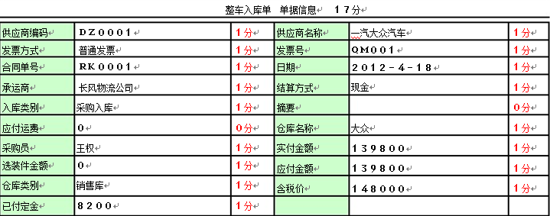
评分点（节选2）：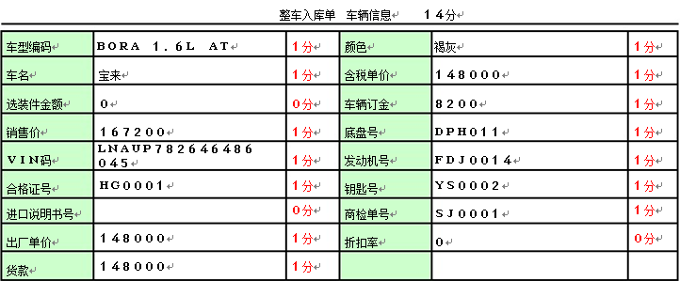

（二）配件管理综合能力模拟
一、场景设置
1.四梯货架两个,分别为A、B货架，A货架距离选手工作台较近。B货架宽度为A货架两倍，纵向划分为发动机、底盘、车身、电气四个系统分区。
2.A、B货架各设有16个货位，货位号已标明。
3.无包装北京现代朗动配件32个，其中16个常用件（含辅料），16个非常用件（每个系统各4个）。
4.带包装北京现代朗动及相关车型配件10种左右，品种包含在32个无包装配件之内，以常用件为主。
5、配件名称标签36个,含4个干扰标签。
6、配件目录书、标签、工作单据、手套等放置在工作台上。
7、配件推车2辆、平板推车1辆。
二、情境赛题
1.场景
北京现代爱民4S店配件仓库。
入库：A选手扮演的库管员先将一车无包装配件摆放在货架上，然后将标签与实物一一对应放置在货架上。采购员推上一车带包装配件，A选手根据采购单对配件外包装进行检查、清点并唱收，之后将其放置在正确货位上，填写入库单。
出库：领料员来领料，B选手扮演的库管员根据领料单在货架上找到有货配件并唱付给领料员，同时说明缺货配件，并根据和领料员的沟通确定缺货配件的预计到货时间和订货类型。B选手查询缺货配件编码，将其记录在领料单上，并据此填写订货单。
2.提示
根据实际工作场景，预计到货时间一般为：常规3天（72小时）内，紧急（48小时）内，加急1天（24小时）内。
3.考点
参照本赛项竞赛规程中此子赛项评分标准。
（三）服务接待综合能力模拟
一、道具用车设置
（1）左前座椅无法移动。
（2）车左后门有轻微划痕。
二、情境赛题
1万公里常规保养，未预约
1、场景
一位顾客驾驶一辆北京现代第九代索纳塔1.6TGDi DLX自动尊贵型轿车，直接开到了北京现代爱民4S店，未预约。
由选手B扮演的服务顾问李新在门口迎接顾客并询问来意，得知顾客是来做保养的，未预约，就按服务接待规范完成接车全过程并回答顾客问题。之后由选手A扮演的服务顾问李新完成交车全过程并回答顾客问题。
2、情境要素
（1）该车行驶1万公里，顾客在外地曾经加过93号的乙醇汽油。
（2）按北京现代常规保养规范，1万公里常规保养需要更换机油、机滤、空滤，清洗节气门阀体，深化保养润滑系统，轮胎换位动平衡。
（3）在接待过程中，客户突然接听到一个电话：明天要出长途，希望仔细检查一下车辆。
3、顾客问题
（1）接车过程中顾客问题：为什么要清洗节气门阀体？
（2）交车过程中顾客问题：这次保养费用为什么比上次保养费用贵了许多？
4、一般考点
参照本赛项竞赛规程中此子赛项评分标准。
5、本题特别考点
（1）是否推荐用户预约服务，向用户说明预约服务的好处。
（2）和情境要素有关。
十、评分标准制定原则、评分方法、评分细则
（一）评分标准制定原则
1.公平性
本评分标准的制订，能保证各支参赛队公平参与竞赛，不因其地域、性别、民族、组别等非竞赛因素影响比赛结果。
2.科学性
本评分标准的制订，能根据每个项目的特点，为其规定评分点与评分办法，使所评分数能科学地反应出参赛队的水平。
3.专业性
本评分标准的制订，能从汽车营销岗位群的职业角度与职业教育的教学角度，评判选手的专业素质与专业技能。
（二）评分方法与细则
1.第一子赛项：汽车营销基本能力测试
本项目以机考方式进行，采取机考评分方法。
评分细则如下：
（1）服务器上有事先按照要求设好的汽车营销典型工作流程题库。选手比赛时，电脑随机从题库中抽取3道流程题生成试卷，每道流程题包含若干个评分点。
（2）系统根据记录的选手操作结果进行评分，每个评分点操作正确得1分，错误得0分。每位选手的该项得分是3道试题卷面评分点答题正确率乘以100分得到的分数。选手在规定时间内完成答题，则成绩有效。答题完毕，每名选手的试卷及得分由电脑自动存入系统。
第一子赛项的参赛队成绩为两名选手所完成测试的总成绩平均分，保留两位小数。
2.第二子赛项：配件管理综合能力模拟
本项目是情景模拟考试，采取过程评分方法。
评分细则如下：
（1）每支参赛队两名选手同时上场，互相配合完成配件入货和出货工作。
（2）选手比赛过程中，由2名评分裁判根据评分标准中规定的考核点逐项填写评分表。评分表为百分制。
第二子赛项各参赛队的成绩为评分表最终得分。
3.第三子赛项：服务接待综合能力模拟
本项目是情景模拟考试，采取过程评分方法。
评分细则如下：
（1）每支参赛队两名选手同时上场，互相配合完成维修接待工作。
（2）选手比赛过程中，由5名评分裁判根据评分标准中规定的考核点逐项填写评分表。评分表为百分制。
第三子赛项各参赛队的成绩为5名评分裁判所给分数的平均分。
4.各队总分计算细则
各参赛队的总分等于该队在各子赛项的得分乘以权重之和。子赛项一、二、三的权重分别为30%、30%、40%。
十一、奖项设置
本赛项的竞赛奖项以参赛队为单位设立，一等奖、二等奖、三等奖的获奖比例分别占总参赛队的10%、20%、30%。
十二、技术规范
目前，国内外的汽车企业在汽车营销服务方面都有各自的技术规范和服务标准，而各企业的技术规范和服务标准基本大同小异。中国汽车工程学会结合中国科协授权开展的汽车工程师专业技术资格认证工作，以“汽车营销专业人才培养产学研创新联盟”校企合作项目为依托，参照各整车企业的营销服务规范，吸纳国内职业院校汽车营销专业的教学经验，组织制定了汽车营销专业的能力标准和考核标准。本赛项各个项目的设计正是以此为依据。
竞赛试题范围与难度设定参照教育部对中职整车与配件营销专业教学的基本要求实施。
十三、建议使用的比赛器材、技术平台和场地要求
（一）比赛器材和技术平台
比赛用车，计划使用北京现代汽车有限公司生产的轿车，具体型号待定；通用货架、汽滤、机滤、空滤、机油、刹车片、雨刮片等若干种常见汽车配件，亦由北京现代提供。
理由：北京现代生产的车辆社会保有量大，产品质量可靠，技术先进，该公司已经连续两年为本赛项提供赞助和技术支持。
比赛用软件，计划使用北京运华科技发展有限公司研制的TC10汽车营销机试系统、竞赛管理和统分系统。
理由：技术先进，产品完备，在国内职业院校中占有率高，有多年大赛支持经验，并可为大赛提供赞助和技术支持。
（二）比赛场地
1.第一子赛项的赛场需要计算机教室3间，每间教室的计算机不低于50台，并有独立的服务器，设备与局域网状况良好。
2.需要若干实训场地，分别作为第二、第三子赛项的赛场。每块场地不能小于400平米，通风采光良好，有利于紧急疏散。
十四、安全保障
为确保安全，本赛项将采取如下保障措施：
（一）责任到人
1.专门设立安全保障组，组长由赛项执委会负责人担任。
2.每个赛场指定一名安全责任人。
（二）工作人员安全保障
1.指定有职业资格的技术人员从事有关赛场的技术工作。
2.对工作人员进行安全教育，督促其加强安全意识，按照规范作业。
（三）参赛、观摩人员安全保障
1.在赛前准备会上，向所有参赛、观摩人员宣读安全须知。
2.选手入场前，提示其再次阅读安全须知。
3.裁判和工作人员在现场监督选手，确保其安全作业。
（四）设备安全保障
1.所有与竞赛有关的设备设施，赛前按规定反复检查。
2.现场安排技术人员，发现设备问题及时处理。
（五）医疗卫生保障
1.所有人员都要求住在指定宾馆；与宾馆的合同中，强调其卫生条件达标，并派人检查。
2.在赛场安排校医值班，及时处理突发医疗需求。
（六）消防安全保障
1.向所有人员强调消防安全，指明紧急疏散路线。
2.在赛场和工作场所预留消防通道，做好明显标记，并确保消防通道畅通。
（七）赛题安全保障
1.赛题封存在保密室文件柜中，文件柜钥匙由裁判长保管，保密室钥匙由监督组长保管。
2.赛题由裁判长和监督组长共同启封，由裁判长在监督组长监督下抽取赛题和备选赛题；备选赛题单独封存在保密室文件柜中。
3.赛题一旦出现泄漏情况，立即启用备选赛题。
十五、企业合作意向
（一）北京现代汽车有限公司在前两届友好合作的基础上，愿意继续支持赛项，免费提供比赛用车辆与配件，车型和配件技术文件，服务规范资料，技术支持人员等，并提供经费和奖品支持。
（二）北京运华科技发展有限公司在前两届友好合作的基础上，愿意继续支持赛项，免费提供竞赛用软件，技术支持人员，赛项成果转化支持等，并提供经费和奖品支持。该公司还承诺，对无力购置软件的参赛院校提供免费使用权和培训服务。

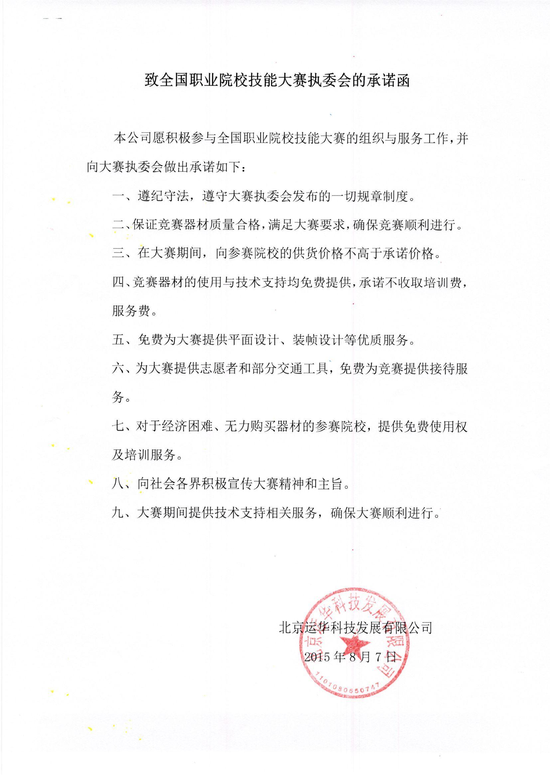
十六、经费预算方案
经费项目 | 预计金额 | 费用说明
差旅费用 | 100,000元 | 需要执委会承担的差旅费，含赛前，赛中和赛后
食宿费用 | 100,000元 | 需要执委会承担的比赛期间食宿费
物料费用 | 200,000元 | 场地搭建费用
劳务费用 | 100,000元 | 含裁判、仲裁、监督、技术支持，出题、专家、媒体等
媒体策划 | 80,000元 | 整合传播费用
其 他 | 20,000元 | 不可预见费用
场地 | 免费 | 承办校提供
后勤 | 免费 | 承办校提供
合 计: | 600,000元
十七、比赛组织与管理
中国汽车工程学会担当牵头单位，负责组织成立赛项执委会、专家组，统筹协调赛事组织与准备工作，负责经费筹集与开支。比赛组织与管理严格遵守大赛制度。
除江苏赛区外，目前中西部地区多家学校积极申请承办本赛项，并承诺按照大赛制度要求成立赛项保障组，承担承办校所有应负责任。
本赛项还得到了全国机械职业教育教学指导委员会、中国汽车流通协会有形汽车市场分会等权威机构的支持。
十八、教学资源转化建设方案
（一）通过多媒体资料进行资源转化
大赛面试环节，包括配件管理综合能力模拟子赛项、服务接待综合能力模拟子赛项，均有整车企业技术人员参与赛题设计，工作任务完全来自整车企业销售服务网络的真实工作场景。这些子赛项的视频资料，赛项执委会将委托专业机构进行剪辑，将表现突出的参赛队分门别类加以点评，并依托大赛合作企业网站在比赛结束后三个月内对外公布，供参赛院校共享，并供广大院校实训教学使用。
比赛使用的汽车营销基本流程操作软件，包括出入库、保险、新车销售等流程操作，均由运华公司根据整车企业售后服务网络真实工作场景开发，可直接应用于汽车营销相关专业日常实训教学。
（二）通过教学资源库进行资源转化
目前中国汽车工程学会正在以“汽车营销专业人才培养产学研创新联盟”为依托，牵头建设汽车营销教学资源库，计划构建完备的专业标准库、网络课程库、精品课库、专业信息库、专业特色专题库、专业试卷库、专业图片库、专业视频动画库、专业合作企业库、专业文献库等等。海量的比赛资源可以经过整理后，分门别类加以转化应用，例如题库可以进入专业试卷库、照片可以进入图片库、影像资料可以进入专业视频库、合作企业资料可以进入合作企业库。
资源库以共建共享，公益应用为主，市场化运作手段为辅，保证长期投入，最终建成有一定数据规模、可以有效运营的在线学习平台。
十九、筹备工作进度时间表
时间 | 内容 | 责任人
2015年8月 | 按大赛执委会要求提交赛项申报资料 | 牵头单位
2015年9－10月 | 配合大赛执委会完成赛项遴选工作；联络意向合作企业和意向承办校，做好相关准备 | 牵头单位
2015年11-12月 | 配合大赛执委会完成赛区和合作企业遴选工作，确定承办校和合作企业；组建专家组，编制竞赛规程 | 牵头单位
2016年1月 | 发布竞赛规程；召开专家组现场工作会议，组建工作机构，启动各项准备 | 牵头单位、承办校、专家组、合作企业
2016年2-3月 | 赛项说明会和参赛队技术培训；完善评分标准；器材准备，软件现场测试 | 专家组、承办校、合作企业
2016年4月 | 专家组最后一次现场会议，对比赛各环节进行验收；各个工作小组排练、预演 | 专家组、承办校、合作企业
二十、裁判人员建议
序号 | 专业技术方向 | 知识能力要求 | 专业技术职称  （职业资格等级） | 人数
1.评分裁判 | 汽车服务工程、汽车运用工程、汽车营销相关专业等 | 熟悉赛项所涉及的专业知识和技能；从事汽车营销及技术服务相关工作5年以上（含5年）；具有丰富考评工作经验，能够独立进行评判工作 | 中级以上专业技术职称或技师以上职业资格等级。 | 21
2.现场裁判 | 汽车相关专业 | 具有2年以上省级或行业比赛执裁经验，具有一定的组织管理能力 | 中级以上专业技术职称或技师以上职业资格等级。 | 4
3.加密裁判 | 赛区选派 | 赛区选派 | 赛区选派 | 2
裁判总人数 | 27
二十一、其他
暂无。

